ГУАП

КАФЕДРА № 2

ОТЧЕТ   
ЗАЩИЩЕН С ОЦЕНКОЙ _____________________

ПРЕПОДАВАТЕЛЬ

|  |  |  |  |  |
| --- | --- | --- | --- | --- |
|  |  |  |  | В.Н.Ассаул |
| должность, уч. степень, звание |  | подпись, дата |  | инициалы, фамилия |

|  |
| --- |
| ОТЧЕТ О РАСЧЕТНО-ГРАФИЧЕСКОЙ РАБОТЕ |
| ПРОВЕДЕНИЕ СТАТИСТИЧЕСКОЙ ОБРАБОТКИ МАССИВА ДАННЫХ |
|  |
| по курсу: ТЕОРИЯ ВЕРОЯТНОСТЕЙ И МАТЕМАТИЧЕСКАЯ СТАТИСТИКА |
|  |

РАБОТУ ВЫПОЛНИЛ(А)

|  |  |  |  |  |  |
| --- | --- | --- | --- | --- | --- |
| СТУДЕНТ ГР. № | 4128 |  |  |  | Смирнов Н.Д.. |
|  |  |  | подпись, дата |  | инициалы, фамилия |

Санкт-Петербург 2022

**Цель работы**

Провести статистическую обработку массива данных в столбцах N,M,K из общей таблицы, представленной ниже.

**Задания**:

1. Ранжировать данные по величине и найти размах выборки.
2. Преобразовать точечный вариационный ряд в интервальный с числом интервалов 8.
3. Построить полигон и гистограмму.
4. Найти выборочные моду и медиану.
5. Найти выборочное среднее, дисперсию и СКО.
6. Проверить гипотезу о нормальном распределении генеральной совокупности с помощью критерия Пирсон на уровне значимости .
7. Найти доверительный интервал для математического ожидания генеральной совокупности с надежностью .

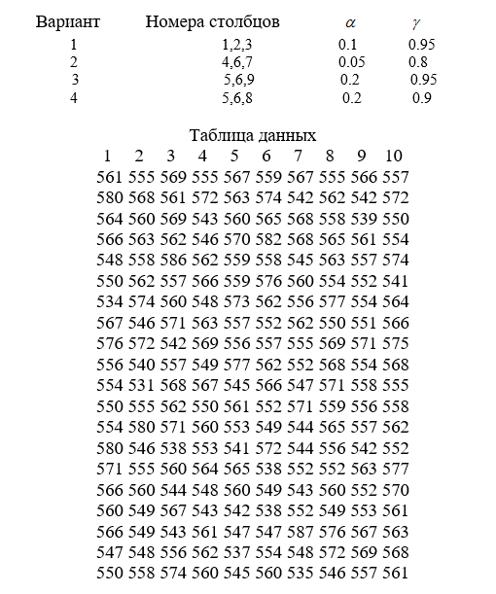

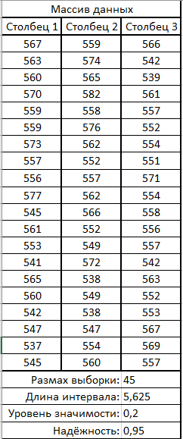

Рисунок 1 – массив данных, размах выборки, длина интервала

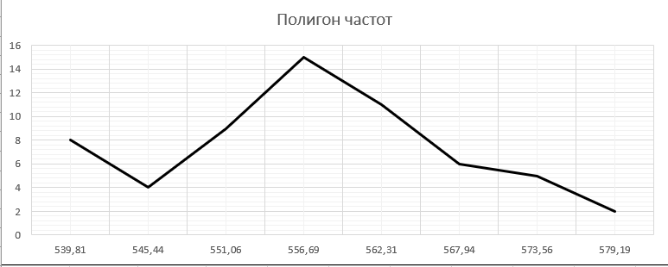

Рисунок 2 – полигон частот

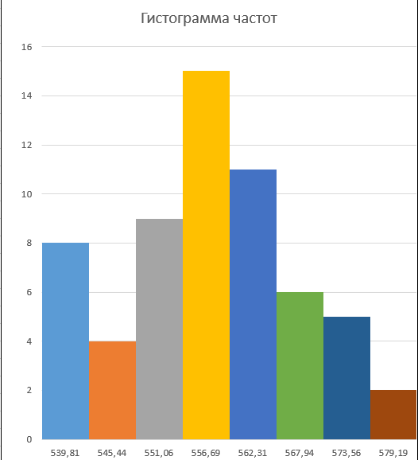

Рисунок 3 – гистограмма частот

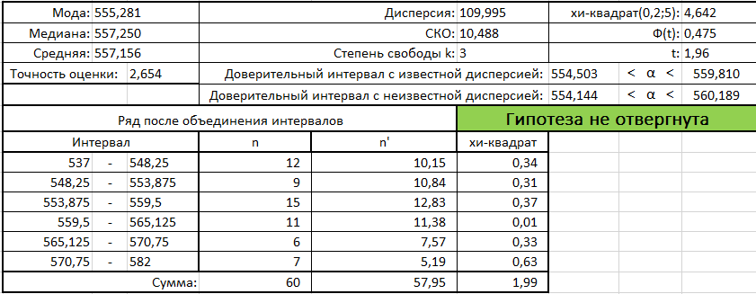

Рисунок 4 – выборочное среднее, СКО, дисперсия, мода и медиана

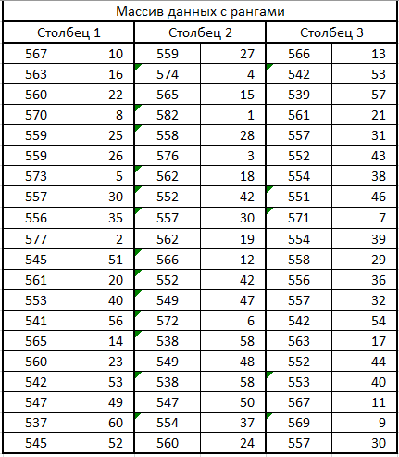

Рисунок 5 – массив данных с рангами

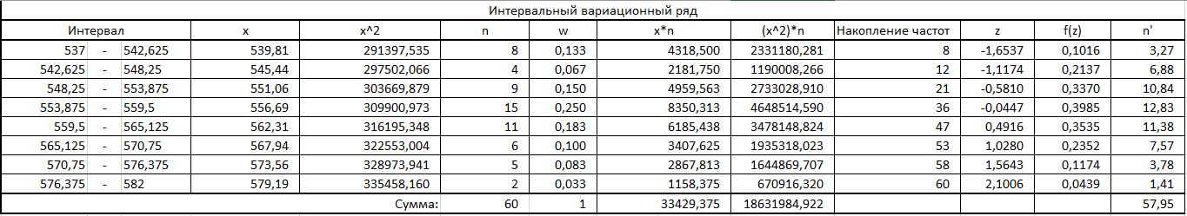

Рисунок 6 – интервальный вариационный ряд

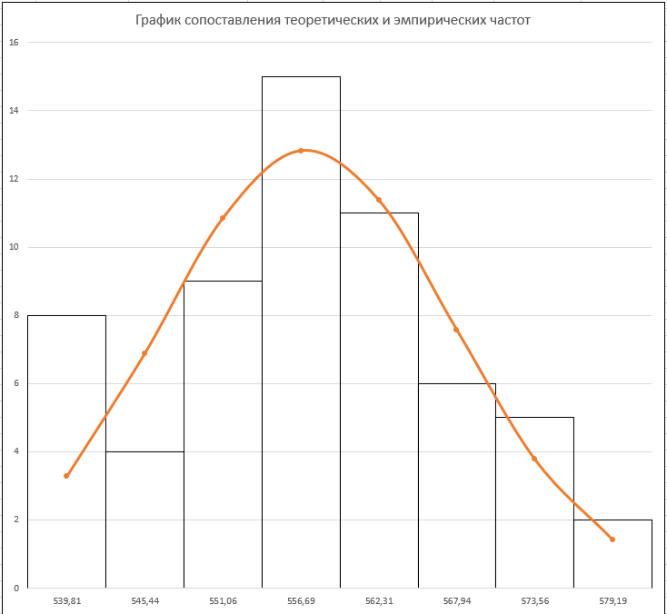

Рисунок 7 – график сопоставления теоретических и эмпирических частот

**Вывод:**

Гипотеза не отвергнута, так как сумма хи-квадрат от значений n меньше, чем хи-вадрат(0,2;5)